**Туюксу 1Б к.т. с пер. Туюксу**

Описание маршрута. Вершина Туюксу находится в Мало-Алматинском отроге на юго-запад от одноименного перевала высотой 4100 м. Снежно-ледовый гребень с причудливыми снежными карнизами соединяет ее с массивом Иглы Туюксу. На северо-запад отходит скальный гребень с резкими перепадами высоты. На северных и западных склонах значительное оледенение, южные сильно разрушены, восточные, спускающиеся в сторону ущелья Левого Талгара, покрыты осыпями и участками сильно разрушенных скал.

Путь подхода к перевалу Туюксу описан в маршруте на вершину Погребецкого. От перевала восхождение начинается по широкому северо-восточному гребню. На восточную сторону его свисают мощные карнизы (осторожно!). Через 70м гребень несколько понижается, становится снежным, с участками легких скал, а через 200м достигается ключевое место маршрута – 5-метровая ледовая стенка. Здесь в зависимости от состояния гребня на ледорубе или ледовом крюке необходимо навесить веревку для спуска и подъема.

Через 50 м от стенки подход к легким скалам и по ним – на вершину с южной стороны. Она поднимается над гребнем на 120м и представляет собой нагромождение скальных глыб. Время на восхождение 8 – 9 часов, из них 3,5 – 4 часа на спуск. Первыми проложили маршрут на Туюксу в сентябре 1943 года инструкторы школы горной подготовки в составе: К. Стрекалов, Н. Кривенцов. А. Томберг под руководством Ю. Менжулина.

**Рекомендации:**   
1. Количество участников – не более 6 человек.  
2. Исходный бивуак на морене ледника Молодежный.  
3. Выход с бивуака в 6 часов.  
4. Снаряжение на группу 4 человека:  
• веревка основная – 2х40м  
• крючья ледовые – 2 шт  
• молотки – 1

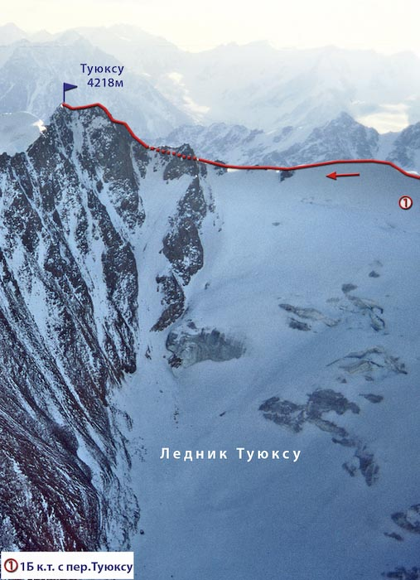

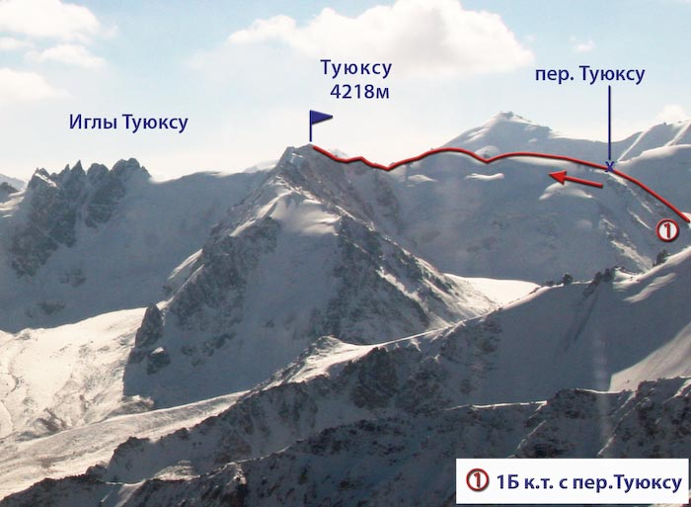

Автор:

Жунусов Б.

Источник:

Книга "Альпинистские маршруты. Заилийский Алатау". Часть 1

С сайта Mountain.kz